

Informacja

o ochronie przeciwpożarowej
oraz o działaniach ratowniczych
na terenie powiatu sieradzkiego
w 2020 roku

opracowano
w Komendzie Powiatowej
Państwowej Straży Pożarnej
w Sieradzu

Sieradz, styczeń 2021 roku
Spis treści

1. Sprawy organizacyjne i kadrowe..............................................................................3
2. Sport - wydarzenia, osiągnięcia................................................................................7
3. Współpraca z lokalnymi mediami publicznymi…......................................................7
4. Działalność w zakresie wyszkolenia .......................................................................9
5. Działalność prewencyjna .........................................................................................9
6. Stan ochrony przeciwpożarowej i zabezpieczenia operacyjnego na terenie powiatu sieradzkiego ……………………………………………………………………………. 16
7. Ćwiczenia Ochotniczych Straży Pożarnych z KSRG.……………………………….24
8. Działalność w zakresie kwatermistrzowsko-technicznym………………….………..26
9. Zadania do realizacji w 2021 roku …………………………………………………….38
1. Sprawy organizacyjne i kadrowe.
Działania podejmowane przez Komendę Powiatową Państwowej Straży Pożarnej w Sieradzu w 2020 roku miały na celu poprawę stanu bezpieczeństwa powiatu sieradzkiego w zakresie przypisanym Państwowej Straży Pożarnej a w szczególności realizację następujących zadań:
- Organizowanie na terenie powiatu krajowego systemu ratowniczo-gaśniczego;
- Organizowanie i prowadzenie działań ratowniczo-gaśniczych;
- Rozpoznawanie zagrożeń pożarowych i innych miejscowych zagrożeń;
- Opracowywanie i bieżąca aktualizacja planów ratowniczych na terenie powiatu;
- Nadzorowanie przestrzegania przepisów przeciwpożarowych;
- Wstępne ustalanie przyczyn oraz okoliczności powstawania i rozprzestrzeniania się pożarów oraz miejscowych zagrożeń;
- Organizowanie szkolenia i doskonalenia pożarniczego, w tym szkolenie dla członków Ochotniczych Straży Pożarnych;
- Współdziałanie z Zarządem Oddziału Powiatowego Związku OSP RP.
W skutek wybuchu pandemii zakaźnej choroby COVID-19 wywołanej przez koronawirusa SARS-CoV-2 Kierownictwo Komendy uczestniczyło w walnych zebraniach jednostek OSP z terenu powiatu zorganizowanych do 12 marca 2020 roku. Pozostałe zebrania i uroczystości, organizowane przez jednostki Ochotniczych Straży Pożarnych, zostały odwołane. Uroczysty apel z okazji Dnia Strażaka 2020 odbył się 04 maja 2020 roku z zachowaniem reżimu sanitarnego przy udziale obecnych w tym dniu funkcjonariuszy na służbie. Pozostałe zaplanowane uroczystości nie zostały zorganizowane z powodu przedłużającej się do chwili obecnej pandemii.
30 czerwca 2020 roku po 28 latach służby, a 13 latach na stanowisku Komendanta Powiatowego PSP w Sieradzu, na zaopatrzenie emerytalne przeszedł st. bryg. mgr inż. Albert Romek. W dniu 01 lipca 2020 roku obowiązki Komendanta Powiatowego Państwowej Straży Pożarnej powierzono st. bryg. mgr inż. Radosławowi Jadwiszczakowi, a 01 sierpnia 2020 roku st. bryg. mgr inż. Radosław Jadwiszczak, decyzją Łódzkiego Komendanta Wojewódzkiego Państwowej Straży Pożarnej w Łodzi,powołany został na stanowisko Komendanta Powiatowego PSPw Sieradzu, gdzie funkcję tą pełni do dnia dzisiejszego.
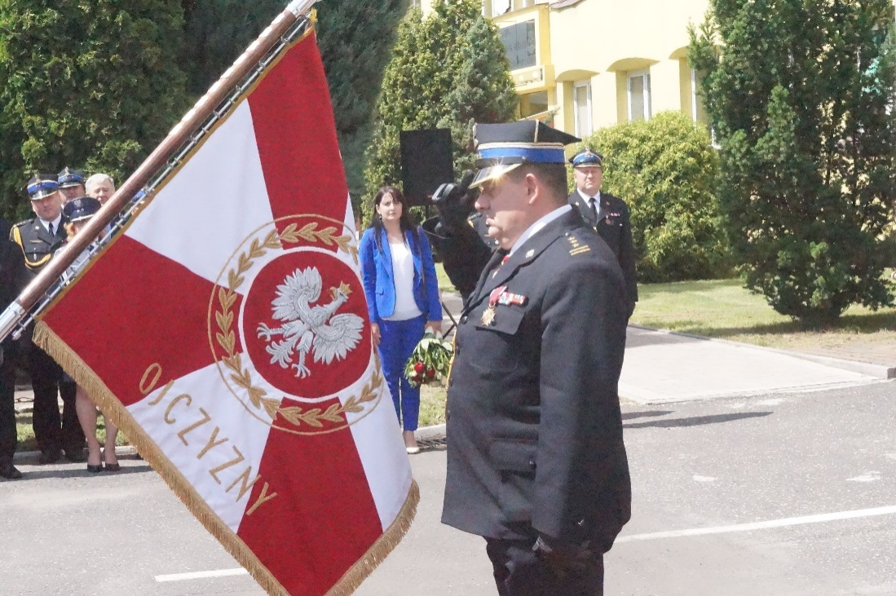

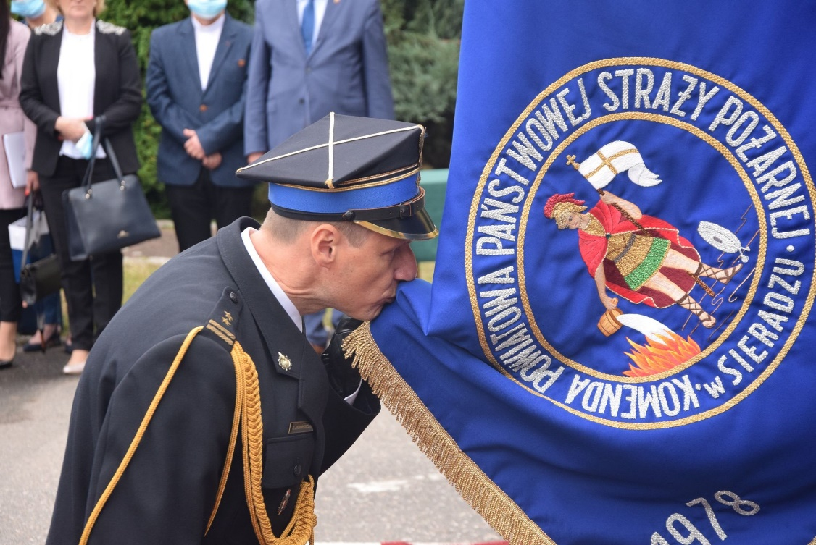

Zarząd Terenowy Koła Emerytów i Rencistów Pożarnictwa działający przy KP PSP w Sieradzu w 2020 roku zorganizował do końca lutego 2020 roku 2 spotkania z udziałem emerytów i rencistów KP PSP w Sieradzu.
Poprzez teleinformatyczny kontakt z Prezesem Zarządu Oddziału Powiatowego Związku OSP RP w Sieradzu oraz Komendantami Gminnych i Miejsko – Gminnych Związku OSP RP, Komendant Powiatowy zapoznawał się z problemami środowiska strażaków ochotników i na bieżąco rozwiązywał zaistniałe problemy.
Komendant Powiatowy i Zastępca Komendanta Powiatowego PSP w Sieradzu poprzez wideokonferencje uczestniczyli w Sesjach Rady Powiatu Sieradzkiego, Sesjach Rady Miejskiej w Sieradzu oraz Komisji Bezpieczeństwa i Porządku i Powiatowego Centrum Zarządzania Kryzysowego.
Na dzień 31.12.2020 roku Komenda Powiatowa Państwowej Straży Pożarnej w Sieradzu zatrudnia łącznie 88 osób, w tym 18 oficerów, 28 aspirantów, 32 podoficerów, 7 szeregowych oraz 3 pracowników cywilnych.

Naukę w Szkołach Państwowej Straży Pożarnej rozpoczęło:
- wSzkole Głównej Służby Pożarniczej- 1 funkcjonariusz,
a kontynuują naukę:
- w Szkole Głównej Służby Pożarniczej - 3 funkcjonariuszy,
- w Szkole Aspirantów PSP - 1 funkcjonariusz.
Ponadto w 2020 roku strażacy uczestniczyli w szkoleniach wewnętrznych w ramach doskonalenia zawodowego.

W minionym roku za szczególne zaangażowanie w służbie z okazji Dnia Strażaka:
Brązową Odznaką Zasłużony dla Ochrony Przeciwpożarowej odznaczeni zostali:
1. mł. kpt. Krzysztof Ignaczak,
2. ogn. Konrad Kuświk,
3. st. asp. Krzysztof Piotrowski,
4. st. ogn. Agnieszka Rosińska,
Srebrnym Medalem „Za Zasługi dla Pożarnictwa” odznaczeni zostali:
- mł. ogn. Szymon Owczarek,
- mł. asp. Wojciech Pagacz,
- ogn. Łukasz Pytel,
- ogn. Mariusz Szczeciński,
Brązowym Medalem „Za Zasługi dla Pożarnictwa” odznaczeni zostali:
- mł. kpt. Bartosz Kubiak,
- mł. asp. Michał Szymański.

2. Sport - wydarzenia, osiągnięcia.
Epidemia COVID-19 spowodowała odwołanie imprez sportowych zaplanowanych na 2020 rok, w większości zostałyprzesunięte na dwanaście miesięcy do przodu.
- Współpraca z lokalnymi mediami publicznymi
KP PSP w Sieradzu współpracuje z następującymi lokalnymi mediami publicznymi:
- Regionalna Rozgłośnia Radiowa „NASZE RADIO 104,7 FM”
- Radio Łódź nad Wartą
- Redakcja Dziennik Łódzki, Nad Wartą – Sieradz, ul. Rynek 17
- 8TvR
- Sieradzka Telewizja Regionalna – Sieradz ul. Kościuszki
- Portal informacyjny Sieradz.naszemiasto.pl
- Regionalny Portal Informacyjny SIERADZ TO MY

W przeciągu całego roku przekazano do redakcji gazet oraz rozgłośni radiowych i studiów telewizyjnych łącznie ok. 90 informacji dotyczących działalności Państwowej Straży Pożarnej. Cyklicznie udzielano wywiadów, mających na celu propagowanie zasad bezpieczeństwa pożarowego, tj. uczestniczono w audycjach radiowych mających na celu przybliżenie zadań i problemów z jakimi Komenda Powiatowa Państwowej Straży Pożarnej w Sieradzu spotyka się w swej działalności z zakresu ratownictwa oraz realizacji innych ustawowych działań spoczywających na Państwowej Straży Pożarnej. W ślad za ratownikami podążali przedstawiciele lokalnych mediów konieczne zatem było często przekazywanie informacji bezpośrednio z miejsca akcji ratowniczej tuż po jej zakończeniu czy chociażby opanowaniu sytuacji. Tradycją już się stało że naszą strażnicę w ramach akcji „Otwarte Drzwi Strażaków-Ratowników” licznie odwiedzają dzieci oraz młodzież z naszego regionu.
W sumie odwiedziło nas ponad 300 dzieci i młodzieży, przeprowadzono 4 pogadanki i szkolenia zewnętrzne. Jest to stosunkowo mała liczba w porównaniu do lat ubiegłych. Powodem była panująca pandemia koronawirusa.

Przebieg akcji „Otwartych Drzwi Strażaków-Ratowników” polegał na:
- odwiedzaniu strażnic JRG PSP oraz jednostek OSP przez zorganizowane grupy dzieci wraz z nauczycielami gdzie odbywały się pokazy sprzętu specjalistycznego oraz zwiedzanie obiektów straży,
- przeprowadzaniu praktycznego sprawdzania organizacji i warunków ewakuacji w szkołach połączonych z prelekcjami na temat zachowania się w sytuacjach zagrożeń oraz pokazami sprzętu,
- odwiedzaniu szkół i przeprowadzaniu pogadanek na temat bezpiecznych zachowań oraz sposobu naboru do służby (szkoły średnie)
- lekcjach pokazowych na salach gimnastycznych z zakresu i pomocy z użyciem fantomów i plansz informacyjnych.
- lekcjach pokazowych dla szkół gastronomicznych (zasady postępowania podczas pożaru tłuszczów – symulator na poligonie)

„Kręci mnie bezpieczeństwo”
Program prewencyjny pod patronatem Ministra Spraw Wewnętrznych i Administracji szczególnie przypadł nam do gustu. Dzielimy się swoją wiedzą już od ponad czterech lat z młodymi ludźmi w ramach autorskiego muzycznego programu sieradzkich strażaków.
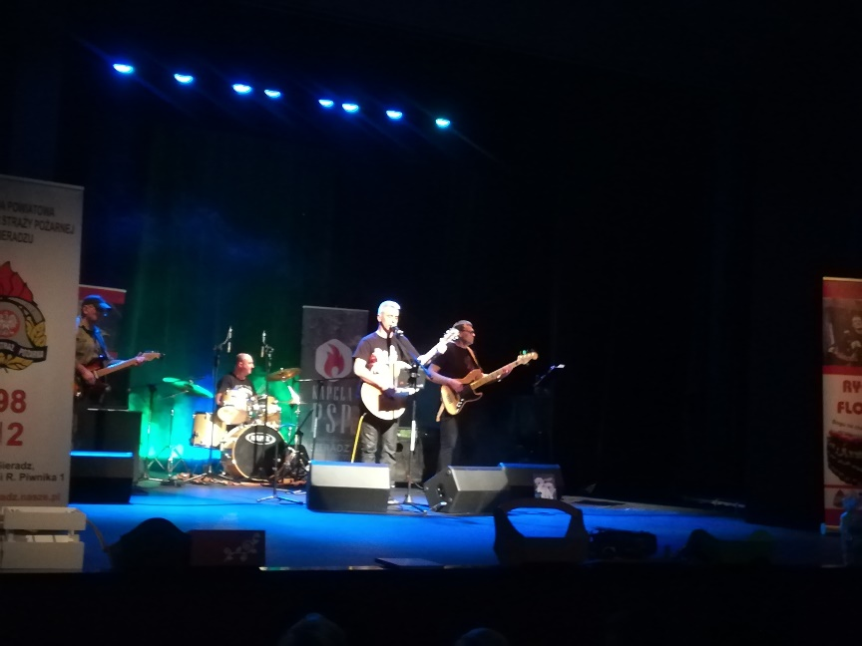

W ramach tej akcji sieradzcy strażacy w projekcie o nazwie KAPELA PSP SIERADZ spotykają się z młodzieżą w salach widowiskowych i teatrach, gdzie grają koncert muzyczny połączony z prezentacją zawierającą drastyczne materiały z akcji ratowniczych. Opowiadają przy tym jak kruche jest ludzkie życie i jak łatwo je dziś stracić.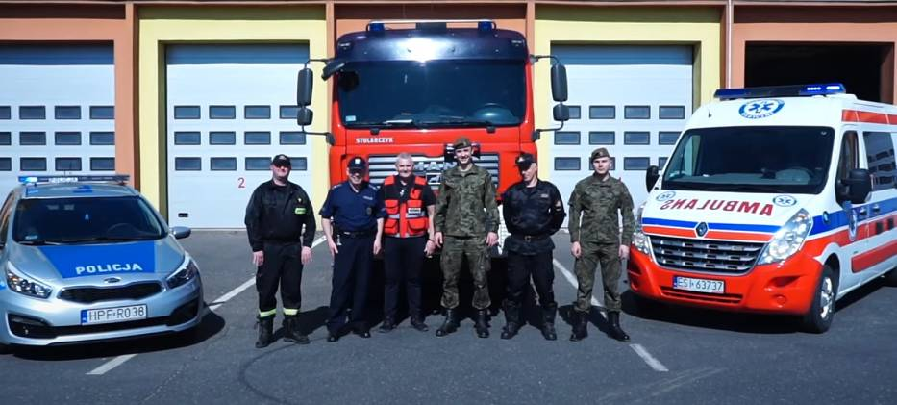
W 2020 roku niestety z powodu pandemii nie odbyły się zaplanowane koncerty dla młodzieży. Kapela zagrała w hali MTP w Poznaniu podczas targów edukacyjnych . Ciekawym przedsięwzięciem okazało się nagranie piosenki „Nie kłam medyka” w ramach ogólnopolskiej akcji związanej z bezpieczeństwem ratowników w okresie pandemii. https://www.youtube.com/watch?app=desktop&v=AImh8z_oNsg
Wszelkie inne akcje związane z prewencją społeczną musiały zostać zawieszone w związku z pierwszą, a następnie drugą falą pandemii koronawirusa.

- Działalność w zakresie wyszkolenia
Epidemia COVID-19 spowodowała, że w 2020 roku Komenda Powiatowa Państwowej Straży Pożarnej w Sieradzu przeprowadziła jedno „Szkolenie podstawowe dla strażaków ratowników OSP” które ukończyło 40 uczestników.

5. Działalność prewencyjna w 2020 roku.

Głównym zadaniem sekcji kontrolno-rozpoznawczej Komendy Powiatowej PSP w Sieradzu jest prowadzenie czynności kontrolno-rozpoznawczych mających na celu rozpoznawanie zagrożeń, realizację nadzoru nad przestrzeganiem przepisów przeciwpożarowych oraz przygotowaniem do działań ratowniczych.
Realizacja głównych zadań w zakresie kontrolno-rozpoznawczym w roku 2020 przedstawia się następująco:
- Prowadzono kontrole przestrzegania przepisów przeciwpożarowych
w wybranych obiektach użyteczności publicznej, produkcyjno-magazynowych, mieszkalnych wielorodzinnych i zamieszkania zbiorowego.
- Prowadzono sprawdzające czynności kontrolno-rozpoznawcze
w zakresie sprawdzenia realizacji decyzji administracyjnych w obiektach, dla których upłynęły terminy usunięcia uchybień w zabezpieczeniu przeciwpożarowym.
- Realizowano zadania z zakresu edukacji społeczeństwa celem podniesienia poziomu bezpieczeństwa pożarowego.
- Prowadzono działania na rzecz poprawy stanu ochrony przeciwpożarowej obiektów budowlanych poprzez:
- udział w odbiorach obiektów przekazywanych do eksploatacji,
- wydawanie opinii dot. spełnienia wymagań z zakresu ochrony przeciwpożarowej w obiektach.
Sekcja kontrolno-rozpoznawcza Komendy Powiatowej PSP w Sieradzu przeprowadziła w 2020 roku łącznie 144 czynności kontrolno–rozpoznawcze
w 307 obiektach. W trakcie kontroli ujawniono łącznie 108 nieprawidłowości dotyczących naruszenia przepisów z zakresu ochrony przeciwpożarowej.
W wyniku przeprowadzonych kontroli wydano 15 decyzji administracyjnych
w sprawie usunięcia uchybień w zakresie ochrony ppoż.
W związku z ujawnionymi naruszeniami przepisów przeciwpożarowych w 2020 roku nie nałożono mandatów karnych.

Postępowanie nakazowo egzekucyjne

Poniższy wykres przedstawia liczbę przeprowadzonych kontroli w zależności od jej rodzaju:
Postępowanie nakazowo egzekucyjne

W skontrolowanych obiektach ujawnione nieprawidłowości dotyczyły między innymi:
- stanu dróg ewakuacyjnych (drożności, składowania materiałów palnych)
i oznakowania znakami bezpieczeństwa – 5 nieprawidłowości;
- okresowych badań i stanu instalacji użytkowych (instalacji elektryczna, odgromowa, kominowa, gazowa) – 12 nieprawidłowości;
- warunków ewakuacji powodujących zagrożenie życia – 15 nieprawidłowości;
- sprawności gaśnic, instalacji i urządzeń przeciwpożarowych– 2 nieprawidłowości;
- aktualizacji i opracowania instrukcji bezpieczeństwa pożarowego – 3 nieprawidłowości;
- zaznajomienia pracowników z przepisami ppoż.– 8 nieprawidłowości;
- instalacji wodociągowej przeciwpożarowej - 29 nieprawidłowości;
- magazynowania oraz przetwarzania materiałów - 1 nieprawidłowości;
- systemu sygnalizacji pożaru - 5 nieprawidłowości;
- dróg pożarowych – 3 nieprawidłowości.

Poniższy wykres przedstawia ilość nieprawidłowości stwierdzonych
w poszczególnych grupach skontrolowanych obiektów.

W 2020 roku Sekcja kontrolno-rozpoznawcza KP PSP w Sieradzu na podstawie przeprowadzonych czynności kontrolno-rozpoznawczych sporządziła
28 opinii dotyczących stanu bezpieczeństwa pożarowego obiektów i stanu zabezpieczenia przeciwpożarowego obiektów. Na łączną liczbę wydanych opinii składają się:
- szkoły podstawowe i średnie – 4 opinie,
- budynki administracyjno – biurowe – 1 opinia,
- obiekty naukowo – dydaktyczne szkół wyższych – 1 opinia,
- hotele i motele – 2 opinie,
- domy wczasowe i pensjonaty – 2 opinie,
- obiekty produkcyjne i magazynowe – 17 opinii,
- gospodarstwa rolne – 1 opinia.

Ponadto po czynnościach kontrolno-rozpoznawczych wystosowano ogółem
80 wystąpień do innych organów i instytucji.
Z ogólnej liczby przeprowadzonych czynności kontrolno - rozpoznawczych
72 z nich dotyczyły zajęcia stanowiska przed oddaniem do użytkowania obiektów budowlanych. Ilość czynności odbiorowych w zależności od ich przeznaczenia przedstawia poniższy wykres.
Podczas odbiorów obiektów budowlanych w roku 2020 wniesiono
16 stanowisk z uwagami lub zastrzeżeniami, dotyczącymi niezgodności wykonania obiektu z projektem i przepisami przeciwpożarowymi, w tym dwa sprzeciwy.
Wydane stanowiska zawierające uwagi oraz zastrzeżenia przesłano do Powiatowego Inspektora Nadzoru Budowlanego, Wydziału Architektury
i Budownictwa Starostwa Powiatowego w Sieradzu oraz do Komendy Wojewódzkiej Państwowej Straży Pożarnej w Łodzi.

Prowadzono również czynności kontrolno – rozpoznawcze sprawdzające stan realizacji obowiązków nałożonych decyzjami administracyjnymi – łącznie przeprowadzono 27 kontroli w następujących grupach obiektów:
- 12 kontroli w obiektach użyteczności publicznej;
- 1 kontrola w obiekcie mieszkalnym wielorodzinnym;
- 6 kontroli w lasach;
- 6 kontroli w obiektach produkcyjno – magazynowych;
- 2 kontrole w gospodarstwach rolnych,
- 1 kontrola w budynku mieszkalnym wielorodzinnym.

Ponadto w 2020 r. wydano łącznie 15 decyzji administracyjnych w celu usunięcia nieprawidłowości naruszających przepisy z zakresu ochrony przeciwpożarowej.
W 2020 roku przeprowadzono akcje prewencyjną mającą na celu sprawdzenie stanu zaopatrzenia w wodę do celów pożarowych na terenach leśnych zlokalizowanych na terenie powiatu sieradzkiego. W wyniku tych działań przeprowadzono 12 kontroli, podczas których ustalono 35 nieprawidłowości.

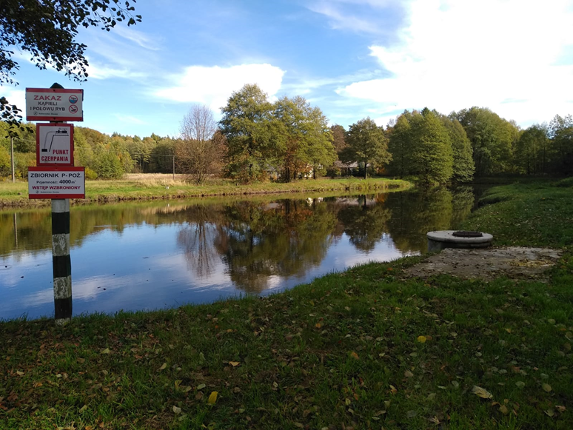
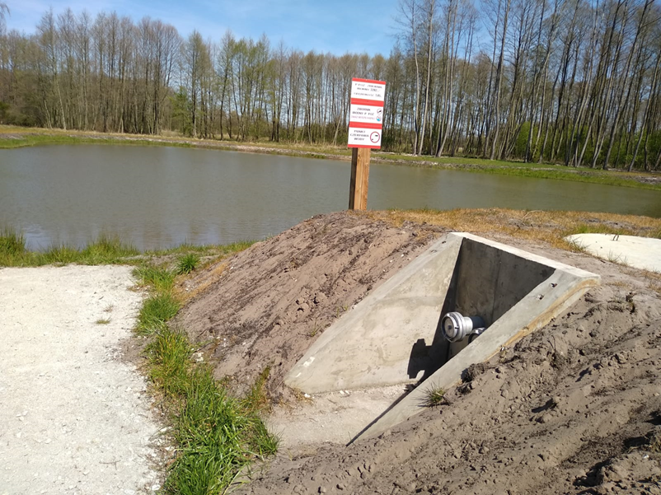
W związku ze zmianami w ustawach o odpadach i ochronie środowiska nałożono nowe obowiązku na podmioty zajmujące się gospodarowaniem odpadami w postaci dostosowania obiektów do obowiązujących przepisów z zakresu ochrony przeciwpożarowej. W ramach tych zmian przedsiębiorcy zostali zobligowani do przygotowywania operatów przeciwpożarowych opracowywanych dla miejsc zbierania, wytwarzania, przetwarzania i magazynowania odpadów. Funkcjonariusze Sekcji Kontrolno – Rozpoznawczej przeprowadzili procedury opiniowania powyższych operatów w 17 przypadkach zakończonych Postanowieniem Komendanta Powiatowego PSP w Sieradzu.

EDUKACJA PREWENCYJNA
W zakresie edukacji społeczeństwa celem podniesienia poziomu poczucia bezpieczeństwa KP PSP w Sieradzu podejmowała następujące działania:
- w miesiącach styczniu i lutym funkcjonariusze z Sekcji Kontrolno – Rozpoznawczej brali czynny udział w zebraniach sprawozdawczych
w jednostkach OSP z terenu powiatu sieradzkiego na których propagowali akcje związane z podwyższaniem poziomu bezpieczeństwa mieszkańców,
- Sekcja Kontrolno – Rozpoznawcza w Sieradzu przeprowadzała czynności związane z popularyzacją ochrony przeciwpożarowej poprzez pogadanki podczas nadzorowanych próbnych ćwiczeń ewakuacyjnych w szkoła podstawowych jak i ponadpodstawowych,
- w miesiącach styczeń – luty ub. roku funkcjonariusze sekcji kotrolno – rozpoznawczej podjęli przygotowania do organizacji kolejnej edycji eliminacji powiatowych OTWP „Młodzież zapobiega pożarom”. Jednak z uwagi na sytuację epidemiczną w kraju, wspólnie z Zarządem Oddziału Powiatowego Zw. OSP RP Komendant Powiatowy PSP w Sieradzu podjął decyzję
o nieorganizowaniu tych eliminacji w roku 2020.
- współpracowano z lokalnymi mediami w zakresie propagowania tematyki bezpieczeństwa pożarowego, bezpiecznego wypoczynku w okresie letnim oraz popularyzowania działalności PSP w środkach masowego przekazu,
- w ramach ćwiczeń aplikacyjnych w zakresie ewakuacji ludzi do Komendy Powiatowej PSP w Sieradzu wpłynęło 40 zgłoszeń o planowanej ewakuacji.
W 15 przypadkach w powyższych ewakuacjach z ramienia Komendy Powiatowej PSP w Sieradzu uczestniczyli funkcjonariusze Sekcji Kontrolno – Rozpoznawczej oraz JRG. Były to głownie ćwiczenia ewakuacyjne przeprowadzane w szkołach podstawowych i ponadpodstawowych ze względu na dużą liczbę uczniów uczęszczających do tych szkół.
- umieszczano na stronie internetowej Komendy porady dotyczące bezpieczeństwa pożarowego oraz informacje na temat zagrożeń związanych
z zatruciami czadem, zachowaniem się podczas powodzi i numerem alarmowym 112, obchodzenia się z materiałami pirotechnicznymi.
- prowadzono nadzór nad przestrzeganiem przepisów przeciwpożarowych
w miejscach wypoczynku dzieci i młodzieży na terenie powiatu,

Na bieżąco wdrażane są w pracy sekcji kontrolno–rozpoznawczej nowe wymagania dotyczące zagadnień z zakresu ochrony przeciwpożarowej, których stosowanie wynika ze znowelizowanych przepisów oraz Polskich Norm i ich odpowiedników
w normach europejskich EN dotyczących bezpieczeństwa pożarowego.

6. Stan ochrony przeciwpożarowej i zabezpieczenia operacyjnego na terenie powiatu sieradzkiego.

Jednostki ochrony przeciwpożarowej na terenie powiatu sieradzkiegoto Komenda Powiatowa Państwowej Straży Pożarnej w Sieradzu i 145 jednostek Ochotniczych Straży Pożarnych. Do Krajowego Systemu Ratowniczo – Gaśniczego włączonych jest 27 jednostek Ochotniczych Straży Pożarnych .
W roku 2020 jednostki OSP Warta, OSP Szczawno, OSP Uników, OSP Goszczanów i OSP Kuźnica Błońska pozyskały nowe pojazdy ratownicze.
Straty spowodowane zdarzeniami wyniosły 9 865 100 zł, w tym w wyniku prowadzonych działań ratowniczych uratowano mienie wartości 53 143 000zł.
W 2020 roku na terenie powiatu sieradzkiego (województwo łódzkie) jednostki ochrony przeciwpożarowej uczestniczyły w likwidacji 1352 zdarzeń, co stanowi spadek o 9,7 %% w stosunku do liczby zdarzeń z 2019 roku. Liczba i rodzaj zdarzeń obrazują poniższe wykresy.

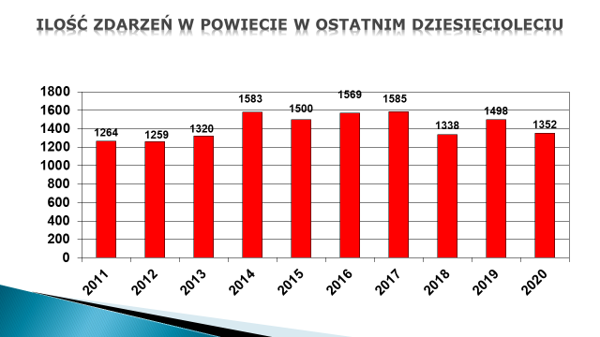

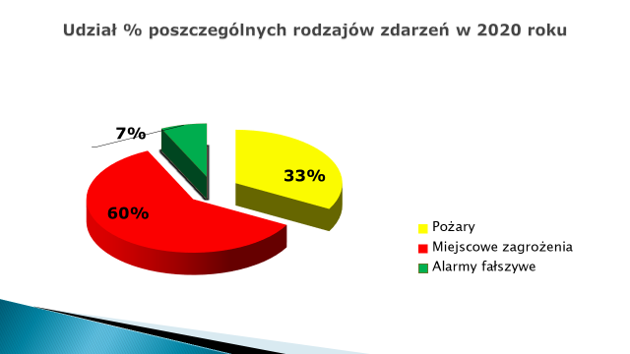
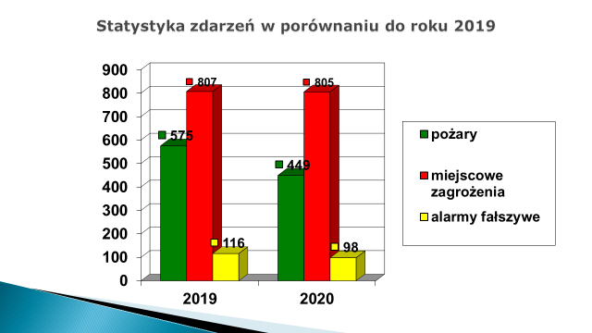

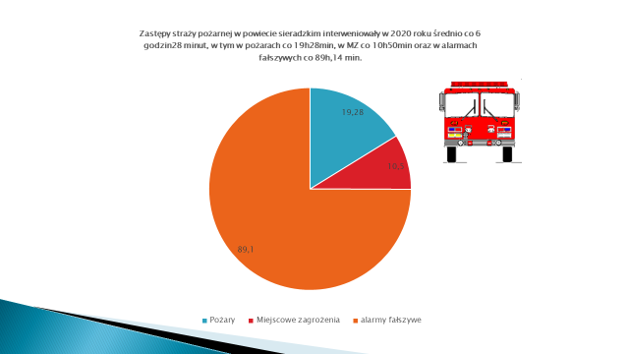

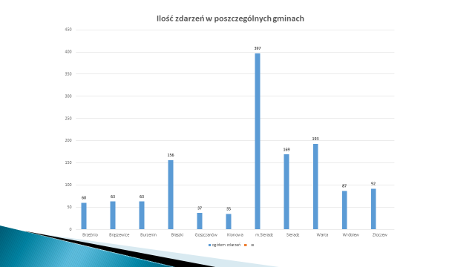

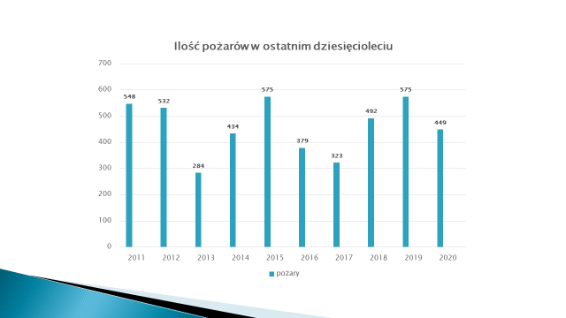
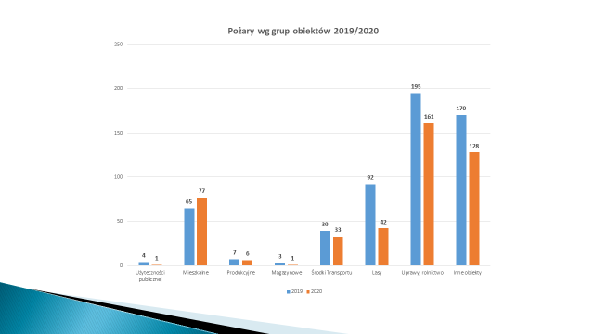

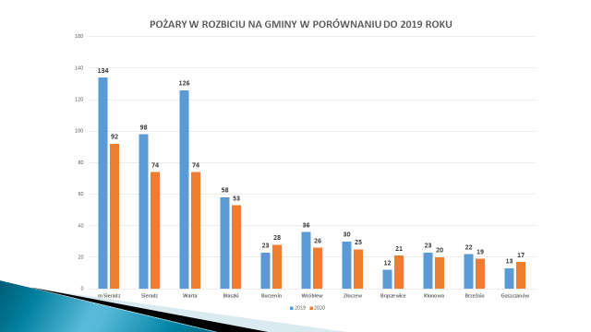

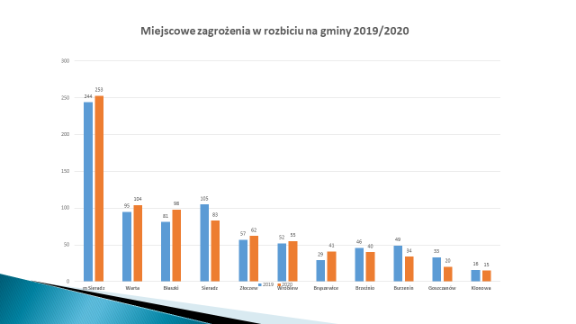

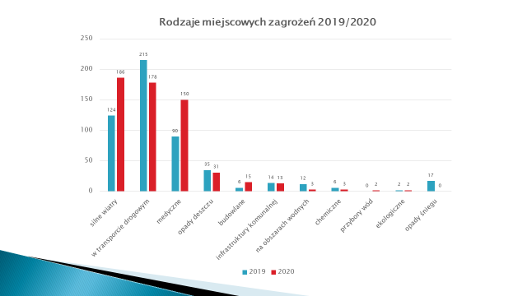

WYJAZDOWOŚĆ JEDNOSTEK OSP
W ROKU 2020

Jednostki OSP należące do KSRG, które najczęściej uczestniczyły w likwidacji skutków zdarzeń to OSP KSRG – Warta, Błaszki i Złoczew
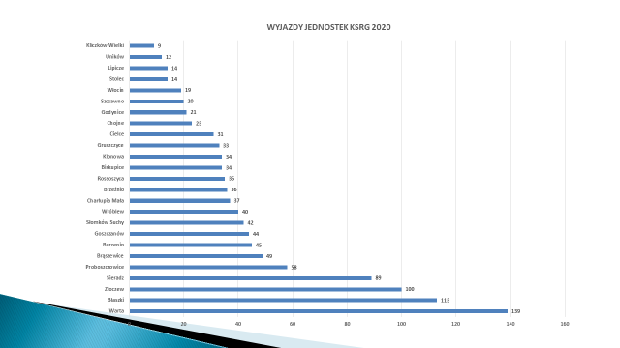

Jednostki OSP spoza KSRG które najczęściej uczestniczyły w działaniach ratowniczych to: - Kalinowa, Skalmierz i Ruda
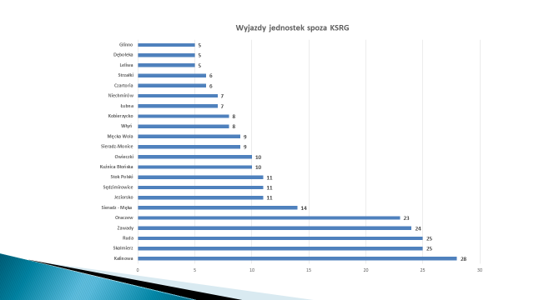

W wyniku zdarzeń śmierć poniosło 30 osób (17 w roku poprzednim) a rannych zostało 151 osób (247 w roku poprzednim). Dwie ofiary śmiertelne w wyniku pożarów, pozostałe to ofiary miejscowych zagrożeń (wypadków).

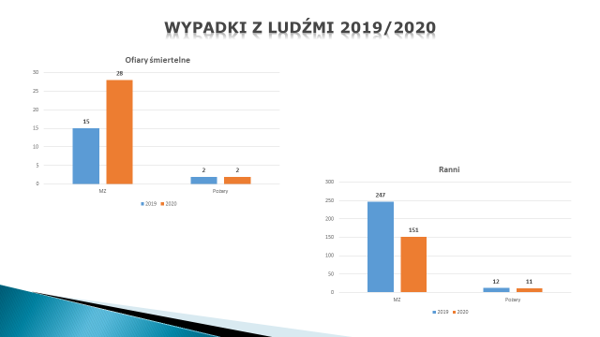

Zdarzenia charakterystyczne
- 06.04.2020 – pożar bardzo duży budynków produkcyjnych i składowych w wytwórni palet w miejscowości Pokrzywniaki gm. Brąszewice, gdzie spaleniu całkowitemu uległ zakład produkcyjny z półproduktami i maszynami do obróbki drewna, składowiska wyrobów gotowych wraz z 25 tys. palet, surowiec drewniany w ilości około 500 m3. Straty zostały oszacowane na 1,8 mln zł. Działania ratownicze trwały 10h,23min a prowadziły je 33 zastępy, co stanowi 139 strażaków. Przed niszczycielskim działaniem ognia uratowano mienie na łączną wartość 3 mln zł.
- 27.04.2020 r. Pożar mieszkania w bloku na II piętrze. Z wnętrza wyciągnięto ciało mężczyzny. Pożar powstał w wyniku celowego podpalenia ciała substancją łatwopalną w celu ukrycia śladów morderstwa co powodowało intensywny rozwój pożaru, nietypowy dla tego rodzaju pożarów. W ogniu stanęło całe mieszkanie i klatka schodowa odcinając od ewakuacji lokatorów III i IV piętra budynku. W wyniku zdarzenia jedna osoba poniosła śmierć. Jeden strażak doznał nieznacznych oparzeń. Ewakuowano w sumie 17 osób w tym 2 dzieci. Spaleniu uległo całe mieszkanie , klatka schodowa na II piętrze, a także część elewacji budynku bezpośrednio nad balkonem.Dzięki ewakuacji i podjętym działaniom gaśniczym nie było więcej ofiar, a łączna wartość uratowanego mienia to, według szacunków około 1 mln zł.
7.Ćwiczenia Ochotniczych Straży Pożarnych z KSRG.
Zaplanowane na listopad ćwiczenia dla OSP KSRG nie odbyły się z powodu pandemii. Przeprowadzono 14 inspekcji gotowości operacyjnej OSP.
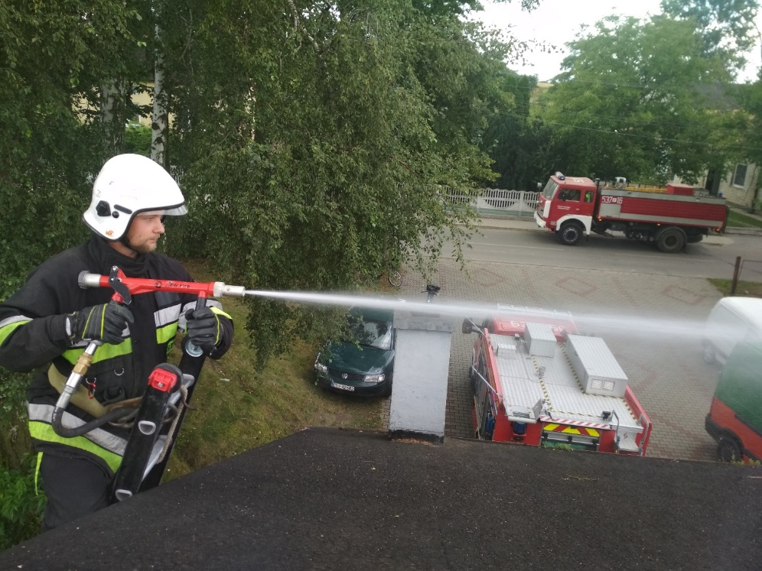
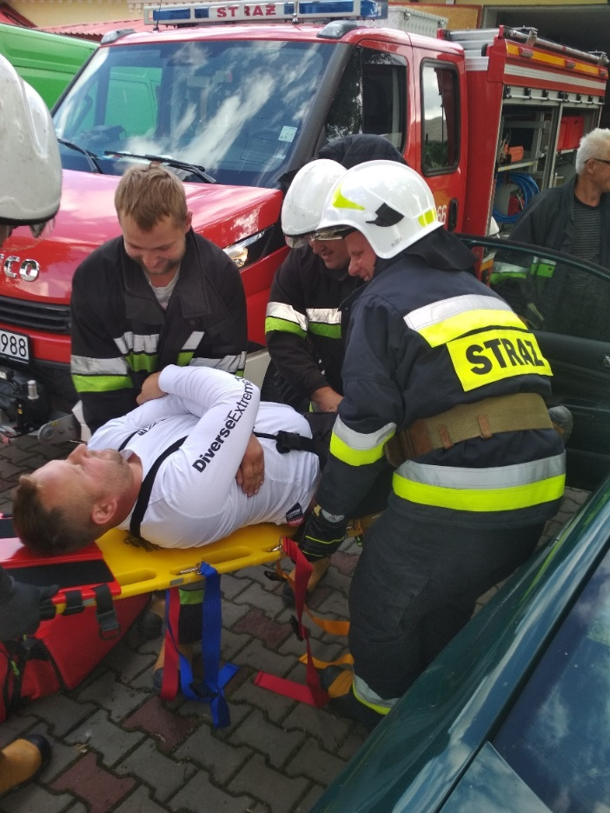
KORONAWIRUS
Łącznie 48 interwencji polegających głównie na dystrybucji środków dezynfekcyjnych, otwieraniu mieszkań, dystrybucji tlenu dla szpitali, dowozie żywności, dezynfekcji stadionów, targowisk itp.
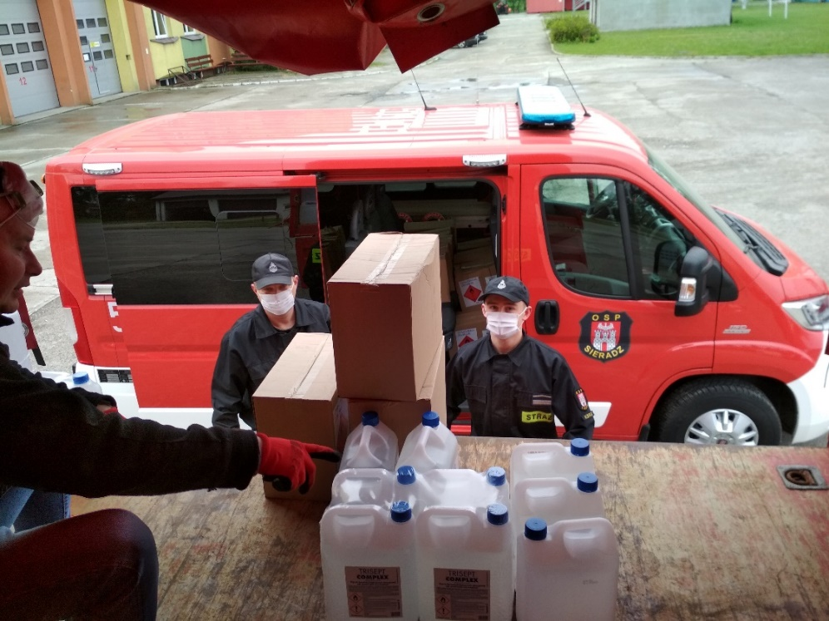
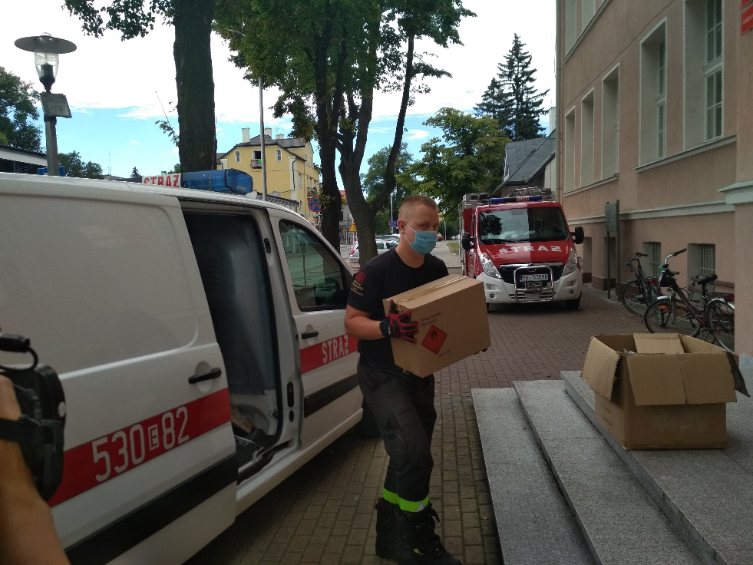
Akcje „Czysty Żłobek” , „Czyste Przedszkole” i „Czysta Szkoła”. W ramach tych akcji siłami PSP i OSP rozdysponowano wśród przedszkoli, żłobków i szkół kilkadziesiąt tysięcy litrów środków dezynfekujących oraz maseczek.

8. Działalność w zakresie kwatermistrzowsko-technicznym.

W 2020 roku w ramach funduszy własnych Komendy Powiatowej PSP
w Sieradzu zakupiono środki ochrony indywidualnej dla strażaków PSP wg poniższej tabeli:
Nazwa / typ | Ilość | Wartość
Ubranie koszarowe | 4 | 1 356,14
Ubranie KDS | 4 | 2 203,62
Buty specjalne skórzane | 13 | 8 683,80
Buty specjalne gumowe | 2 | 794,00
Buty KDS | 3 | 910,20
Buty koszarowe | 7 | 1 096,05
Rękawice specjalne | 3 | 504,80
Kominiarka | 2 | 172,20
Koszulka krótki rękaw | 176 | 3925,80
Hełm Calisia Wulkan | 10 | 7 662,90
W ramach środków pozyskanych z Programu modernizacji Policji, Straży Granicznej, Państwowej Straży Pożarnej i Służby Ochrony Państwa w latach
2017-2020
Ubrania specjalne PSP  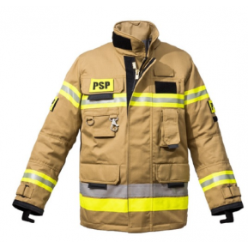  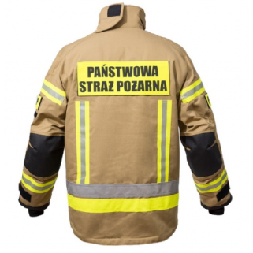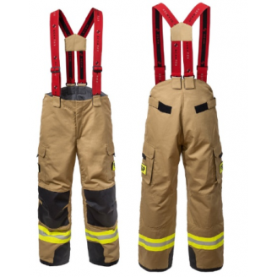 | 15 | 55 800,00
W ramach przekazania z Komendy Wojewódzkiej Państwowej Straży Pożarnej w Łodzi
Buty specjalne skórzane Primus 21 | 8
Hełm Calisia Wulkan | 7

Ponadto w 2020 w ramach funduszy własnych Komendy Powiatowej PSP w Sieradzu zakupiła:
Nazwa / typ | Ilość | Wartość
Sprzęt na doposażenie Specjalistycznej Grupy Ratownictwa Wodno – Nurkowego między innymi:  Rękawice LIQUID 5mm  Kaptur neoprenowy 5mm  Skrzynia transportowa Stanley  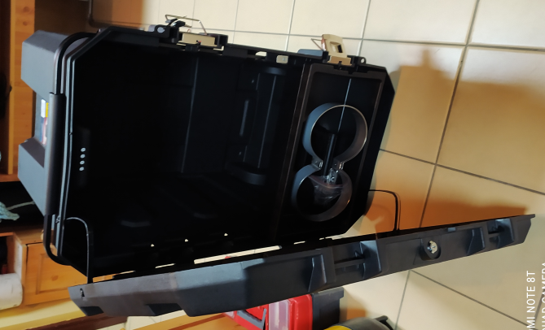  Nóż ZAK  Automat Legend 3 MBS I i II st  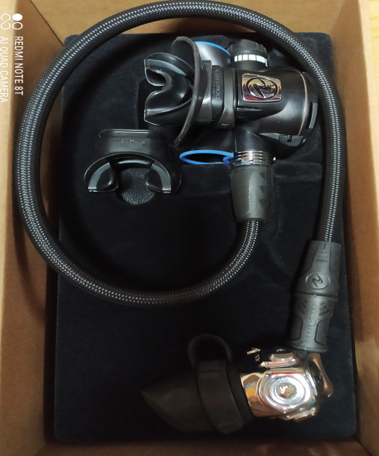  Komputer nurkowy i300c    Zestaw dwubutlowy 2x12 l kpl  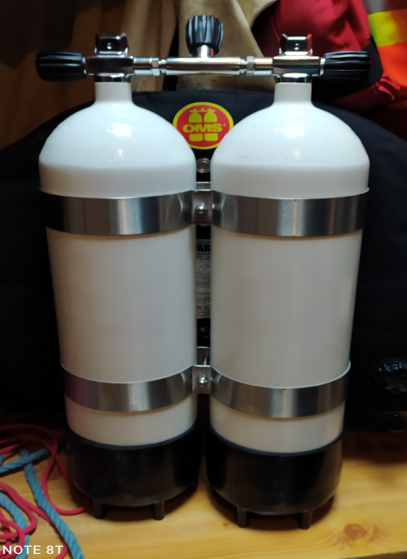  Płetwy Gumowe JET  Ocieplacz letni  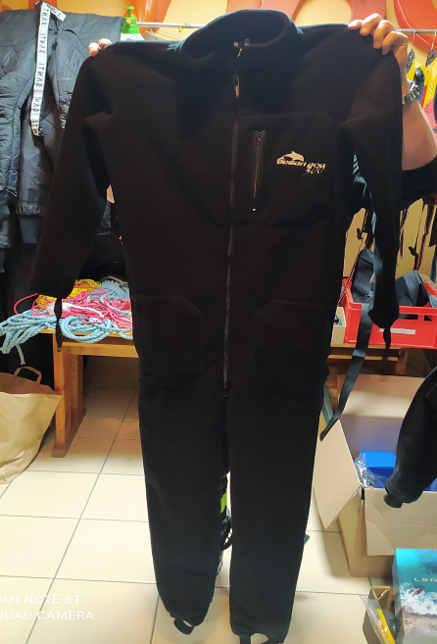  Skafander Cordur Pro z pierścieniami  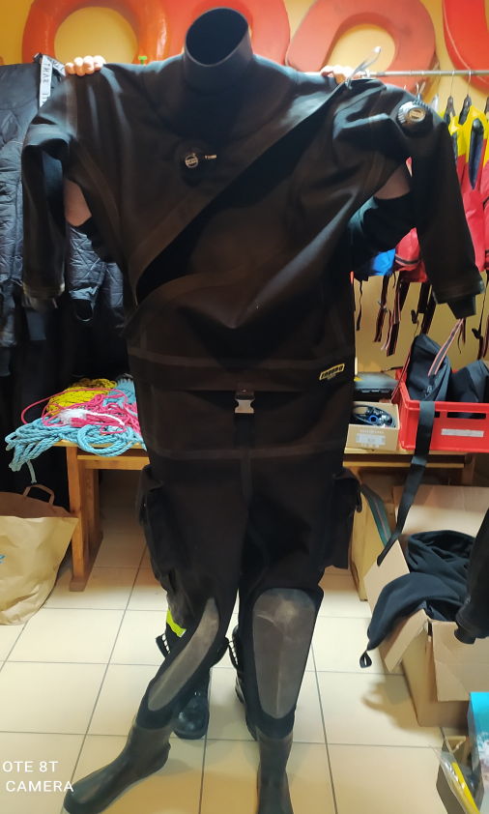  Łącznie za cały sprzęt nurkowy | 10  7  2  5  2  6  2  4  2  1 | 1 254,60 zł  947,10 zł  1 392,36 zł  602,70  3 291,48  4 680,03  4 802,90  1 397,28 zł  934,80 zł  4 551,00 zł  Suma 24 038,75 zł
Miernik wielogazowy Drager X-am 2500 Ex  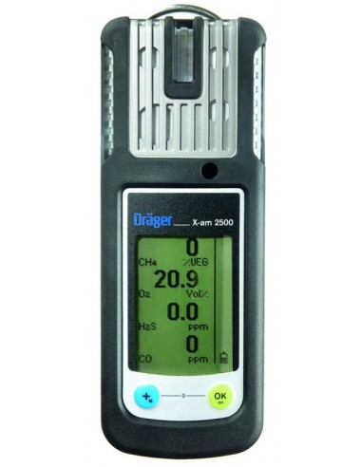 | 1 | 3205,66

W ramach przekazania z Komendy Wojewódzkiej Państwowej Straży Pożarnej w Łodzi w 2020 roku Komenda Powiatowa PSP w Sieradzu wzbogaciła się o następujący sprzęt:
Nazwa / typ | Ilość | Wartość
Radiotelefon nasobny Excera EP 5500, | 6 | 8 118 zł
Moduł zdalnego sterowania SGMSES z radiotelefonem Motorola DN 4600e | 1 | 9 594 zł
Generator Ozonu | 1 | 2 583 zł
Opryskiwacz spalinowy CIFARELLI | 1 | 2 180 zł
Pralnico – wirówka NF3JLBSP403UW01 | 1 | 10 332 zł
Namiot stelażowy 5 x 6 m | 1 | 8 900 zł
Ciągnik rolniczy ZETOR MAJOR CL 80 z Turem Metal-Fach o wartości  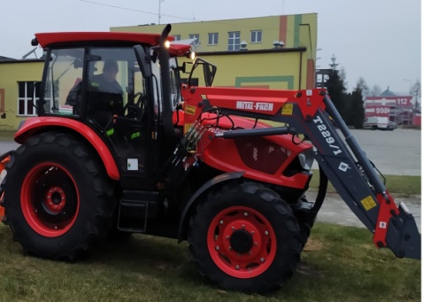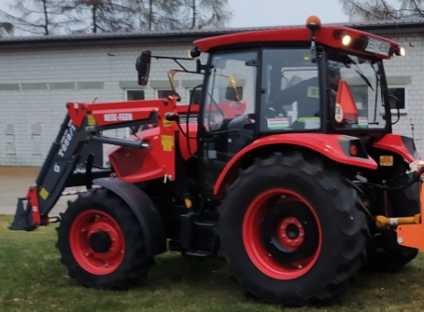 | 1 | 147 500 zł
Rozdrabniacz tylno-boczny Leopard RB160 z WOM  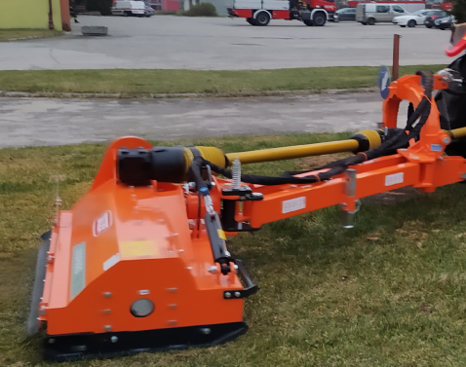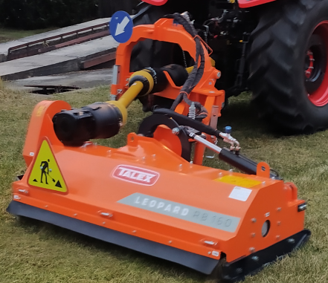 | 1 | 21 309,75 zł

W 2020 roku w ramach walki z COVID-19 Komenda Powiatowa PSP w Sieradzu poniosła następujące koszty:
Rodzaj poniesionych kosztów | Wartość
Zakup środków do dezynfekcji | 2 980,62 zł
Zakup środków ochrony osobistej typu:  - termometr bezdotykowy,  - maski ochronne,  - okulary ochronne,  - kombinezony ochronne,  - rękawice ochronne jednorazowa,  - czyściwo celulozowe (ręczniki),  - przyłbica ochronna. | 8 148,41 zł
Dostosowanie Samochodu Opel Vivaro do przewozu pacjentów (w przypadku zgłoszenia zapotrzebowania z PRM) poprzez:  - przystosowanie zabudowy samochodu,  - montaż noszy do przewozu pacjentów,  - zakup ciśnieniomierza,  - zakup pulsoksymetra, | 584,64 zł.
Łącznie | 11 713,67 zł.

Ponadto w ramach walki z COVID-19 zostały przekazane z Komendy Wojewódzkiej PSP w Łodzi następujące materiały takie jak: maseczki jednorazowe, maseczki FFP3, rękawiczki ochronne jednorazowe, płyn do dezynfekcji rąk i powierzchni, ubranie ochronne, mydło antybakteryjne czy gogle ochronne w ilości zapewniającej prawidłowe funkcjonowanie i zabezpieczenie ratowników podczas działań.

W listopadzie 2020 roku w związku z rozwijającą się pandemią COWID-19 oraz występującymi trudnościami z zapewnieniem ciągłości dostawy tlenu do szpitali w województwie łódzkim utworzono dwie bazy tlenowe tzw. „BANKI TLENU”. Jedna z nich powstała w Komendzie Powiatowej Państwowej Straży Pożarnej w Sieradzu. Podstawowym założeniem jej funkcjonowania jest dostarczenie tlenu do szpitali w sytuacji ponadnormatywnego zużycia oraz braku możliwości zapewnienia ciągłości dostaw przez podstawowego dostawcę.
W ramach organizacji „BANKU TLENU” na terenie KP PSP w Sieradzu wydzielono i oznakowano zadaszony teren pod wiatą do magazynowania butli z tlenem oraz przekazano na okres funkcjonowania bazy tlenowej z KP PSP Łowicz samochód SCKw Scania z HDS do transportu butli do szpitali. Dodatkowo zostały przekazane z Komendy Wojewódzkiej PSP w Łodzi 5 szt. Koszy do transportu butli z tlenem oraz dwa wózki ręczne do transportu pojedynczych butli.
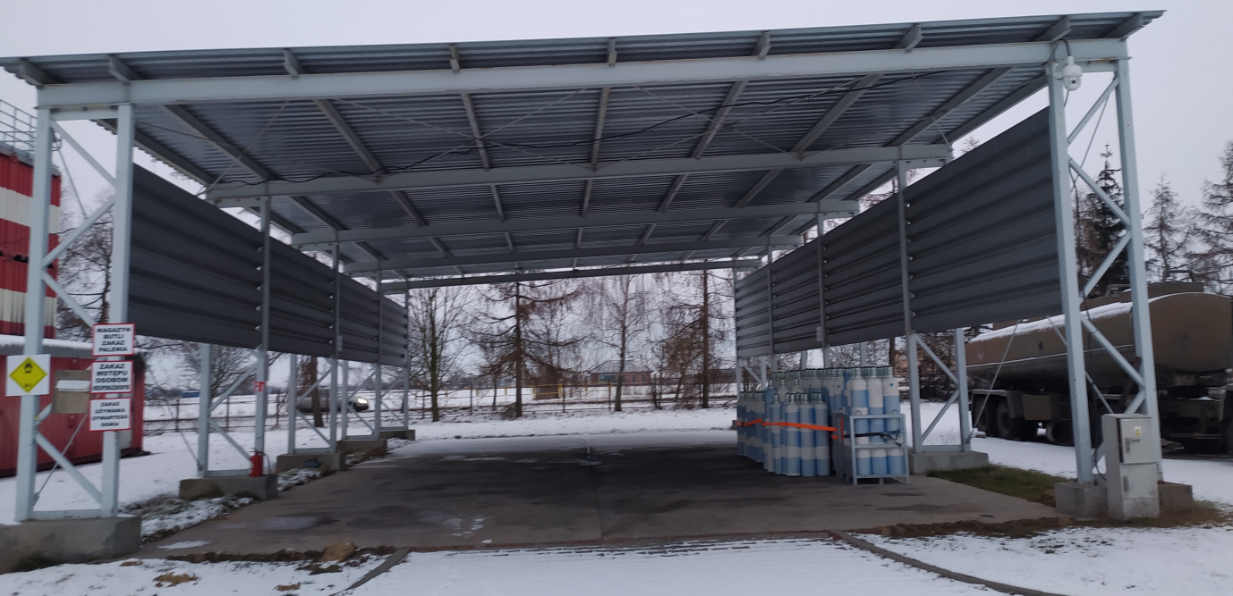
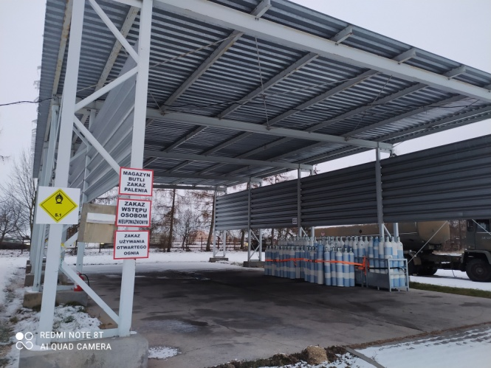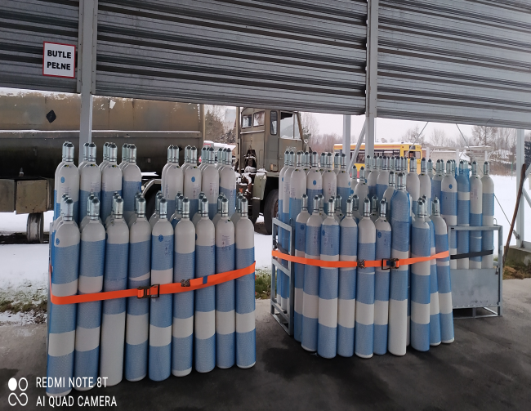
Rok 2020 z racji znacznej ilości pojazdów i sprzętu będącego na wyposażeniu KP PSP w Sieradzu oraz dużej ilości zdarzeń na poziomie 1350 w skali roku nie ustrzegliśmy się od mniej lub bardziej kosztownych w naprawie awarii sprzętu. Poniżej przedstawiono zestawienie poniesionych kosztów na usunięcie awarii oraz przeglądy pojazdów oraz sprzętu będącego na wyposażeniu KKP PSP w Sieradzu:
Rodzaj sprzętu | Wartość napraw w skali roku
Pojazdy ratowniczo – gaśnicze oraz sprzęt silnikowy | 47 516,12 zł.

Remonty jakie zostały przeprowadzone w 2020 roku przedstawiają się następująco:
Rodzaj przedsięwzięcia | Środki własne | Środki z KW PSP Łódź
Remont pomieszczenia sekretariatu oraz pokoi Komendanta Powiatowego oraz Z-cy Komendanta Powiatowego w budynku KP PSP Sieradz; | 1826,41 zł.
Zakup i montaż 3 klimatyzatorów w pomieszczeniu technicznym (serwerowni) oraz w pomieszczeniach biurowych WOSz; |  | 15 659,73 zł.
„Modernizacja układu pomiarowego – przystosowanie do rynku mocy” w budynku rozdzielni elektrycznej w KP PSP w Sieradzu; | 11070,00 zł.
Remont pomieszczenia głównego księgowego w budynku KP PSP w Sieradzu; | 558,68 zł.
Remont pomieszczeń komory dymowej przy KP PSP w Sieradzu w ramach dostosowania do obecnie obowiązujących przepisów; |  | 53566,38 zł.
Remont rozdzielni NN w stacji transformatorowej na terenie KP PSP w Sieradzu; | 11992,50 zł.
Odbudowa masztu antenowego na budynku Komendy Powiatowej PSP w Sieradzu; | 2460,00 zł.
Suma | 27 907,59 zł | 69 226,11 zł.

Wydział Kwatermistrzowsko – Techniczny w roku 2020 dokonał rozdziału
i rozliczenia środków przyznanych w ramach dofinansowania KSRG powiatu sieradzkiego. Wszystkie jednostki w pełni wykorzystały przyznaną dotację i dokonały prawidłowego rozliczenia przyznanych środków.

Lp. | Jednostka | Inwestycyjne | Bieżące | Razem
 | Biskupice |  | 3 500,00 | 3 500,00
 | Błaszki |  | 14 300,00 | 14 300,00
 | Brąszewice |  | 10 000,00 | 10 000,00
 | Brzeźnio |  | 3 300,00 | 3 300,00
 | Burzenin |  | 3 500,00 | 3 500,00
 | Charłupia Mała |  | 15 600,00 | 15 600,00
 | Chojne |  | 10 300,00 | 10 300,00
 | Cielce |  | 13 300,00 | 13 300,00
 | Godynice |  | 12 000,00 | 12 000,00
 | Goszczanów | 560 000,00 | 8 000,00 | 568 000,00
 | Grabówka |  | 12 100,00 | 12 100,00
 | Gruszczyce |  | 3 200,00 | 3 200,00
 | Kliczków Wielki |  | 12 900,00 | 12 900,00
 | Klonowa |  | 13 700,00 | 13 700,00
 | Lipicze |  | 3 100,00 | 3 100,00
 | Proboszczowice |  | 4 000,00 | 4 000,00
 | Rossoszyca |  | 3 500,00 | 3 500,00
 | Sieradz |  | 4 400,00 | 4 400,00
 | Słomków Suchy |  | 11 300,00 | 11 300,00
 | Stolec |  | 13 200,00 | 13 200,00
 | Szczawno |  | 3 200,00 | 3 200,00
 | Uników | 540 000,00 | 0 | 540 000,00
 | Warta |  | 4 800,00 | 4 800,00
 | Włocin |  | 3 100,00 | 3 100,00
 | Wróblew |  | 3 400,00 | 3 400,00
 | Zapole |  | 3 100,00 | 3 100,00
 | Złoczew |  | 4 000,00 | 4 000,00
 | RAZEM | 1 100 000,00 | 196 800,00 | 1 296 800,00

W 2020 roku dokonano również rozdziału środków finansowych budżetu państwa w ramach zadania „Przygotowanie jednostek ochotniczych straży pożarnych do działań ratowniczo-gaśniczych”.
Lp. | Jednostka OSP | Gmina | Kwota dotacji
 | Ruda | gm. Sieradz | 12 000,00
 | Kliczków Mały | gm. Brzeźnio | 12 000,00
 | Gozdy | gm. Brzeźnio | 3 238,00
 | Krzaki | gm. Brzeźnio | 3 203,00
 | Dębołęka | gm. Brzeźnio | 3 203,00
 | Jeziorsko | gm. Warta | 12 000,00
 | Glinno | gm. Warta | 3 202,00
 | Jakubice | gm. Warta | 3 202,00
 | Włyń | gm. Warta | 3 202,00
 | Kamionka | gm. Burzenin | 3 995,00
 | Strzałki | gm. Burzenin | 3 996,00
 | Tubądzin | gm. Wróblew | 12 000,00
 | Rowy | gm. Wróblew | 3 202,00
 | Kościerzyn | gm. Wróblew | 3 238,00
 | Oraczew | gm. Wróblew | 13 000,00
 | Kobierzycko | gm. Wróblew | 3 238,00
 | Stok Polski | gm. Błaszki | 3 202,00
 | Zawady | gm. Błaszki | 26 000,00
 | Kalinowa | gm. Błaszki | 3 202,00
 | Sędzimirowice | Gm. Błaszki | 10 900,00
 | Łeszczyn | gm. Złoczew | 3 238,00
 | Broszki | gm. Złoczew | 12 000,00
 | Grójec Wielki | gm. Złoczew | 3 238,00
 | Gawłowice | gm. Goszczanów | 9 843,00
 | Waliszewice | gm. Goszczanów | 3 996,00
 | Kaszew | gm. Goszczanów | 3 996,00
 | Kuźnica Błońska | gm. Klonowa | 150,000,00
 | Leliwa | gm. Klonowa | 3 238,00
 | Owieczki | gm. Klonowa | 14238,00
 | Starce | gm. Brąszewice | 3 238,00
 | Bukowiec | gm. Brąszewice | 3 238,00
 | Chajew | gm. Brąszewice | 10 000,00
 | Czartoria | gm. Brąszewice | 3 203,00
 | Monice | m. Sieradz | 3 237,00
 | Męcka Wola | m. Sieradz | 3 237,00
 | Sieradz-Męka | m. Sieradz | 3 237,00
 |  | RAZEM | 374 400,00

9. Zadania do realizacji w 2021 roku
- Utrzymywanie w pełnej gotowości do podejmowania działań ratowniczo-gaśniczych sieci jednostek Krajowego Systemu Ratowniczo-Gaśniczego
- Prowadzenie działań zmierzających do pozyskania sprzętu ratowniczego, w szczególności wymiana samochodu ratowniczo-gaśniczego typu GCBA.
- Organizacja ćwiczeń zgrywających podmiotów ratowniczych włączonych do KSRG z terenu powiatu sieradzkiego. Doskonalenie taktyki działań ratowniczych z zakresu ratownictwa medycznego.
- Dokonywanie oceny przestrzegania przepisów przeciwpożarowych
w wybranych obiektach budowlanych.
- Dokonywanie oceny stanu technicznego sieci wodociągowej przeciwpożarowej na terenie powiatu sieradzkiego.
- Prowadzenie czynności kontrolno – rozpoznawczych w wybranych obiektach użyteczności publicznej, produkcyjnych i magazynowych.
- Kontynuowanie kontroli w budynkach mieszkalnych wielorodzinnych,
a w szczególności w budynkach socjalnych oraz starej zabudowy.
- Egzekwowanie zaleceń zawartych w decyzjach administracyjnych zgodnie z upływem terminu ich realizacji.
- Bieżąca współpraca z samorządami w celu poprawy bezpieczeństwa pożarowego w podległych obiektach.
- Bieżące analizowanie zagrożeń występujących na terenie powiatu oraz podejmowanie działań kontrolno - rozpoznawczych w zakresie zagrożeń przemysłowych i chemiczno – drogowych.
- Obsługa bazy ratownictwa wodnego w Ostrowie Warckim.
- Obsługa i rozliczanie szkoleń realizowanych przez WOSz w Łodzi z siedzibą w Sieradzu.
- Realizacja gospodarki transportowej i paliwowej, w tym utrzymanie we właściwym stanie środków transportu i sprzętu silnikowego.
- Bieżąca konserwacja i modernizacja obiektów Komendy.
- Analizowanie wyposażenia technicznego jednostki ratowniczo-gaśniczej i jednostek wchodzących w skład KSRG.
- Analizowanie wyposażenia strażaków w środki ochrony indywidualnej.
- Obsługa dotacji budżetowej dla jednostek OSP działających w ramach KSRG.
- Obsługa dotacji budżetowej dla jednostek OSP spoza KSRG.
- Przeprowadzanie ćwiczeń szkoleń i testów w komorze dymowej oraz na symulatorach pożarowych, na poligonie pożarniczym dla Komend Powiatowych i Miejskich oraz jednostek OSP z terenu województwa łódzkiego.
- Poprawa warunków zabezpieczenia osobistego ratowników:
- zakup odzieży specjalnej i ochronnej,
- zakup środków czystości,
- zakup sortów mundurowych.
- Pogadanki w zakresie bezpieczeństwa pożarowego dla uczniów szkół wszystkich szczebli na terenie powiatu .
- Kontynuacja akcji „Kręci mnie Bezpieczeństwo”.
- Współpraca z Zarządem Oddziału Powiatowego zw. OSP RP w Sieradzu.
- Współpraca z Kołem Emerytów i Rencistów przy KP PSP w Sieradzu.
- Organizacja „Powiatowego Dnia Strażaka” 2021.
- Prowadzenie polityki kadrowej komendy.

